**LAND ADMINISTRATION POLICY IN BANTUL AND SLEMAN DISTRICTS**

***KEBIJAKAN PENATAAN ADMINISTRASI PERTANAHAN DI KAWASAN BERKESINAMBUNGAN DI KABUPATEN BANTUL DAN SLEMAN***

**Subekti Widiyasno1*, Dyah Mutiarin 2, Herdin Arie Saputra3, Ikhwan Rahmatika Latif4**

1,2,3,4 Department of Government Affairs and Administration, Muhammadiyah University of Yogyakarta, Indonesia

Email correcpondence: [mutiarin@yahoo.com](mailto:mutiarin@yahoo.com)

**Abstract**

The collection of land belonging to the Yogyakarta Palace or Sultan Ground (SG) and the Paku Alaman Duchy or Paku Alam Ground (PAG) land has been slow due to overlapping regulations. The collection of Sultan Ground and Paku Alam Ground land which is regulated in the Privileges Act is hampered by changes in the status of land ownership at the village level which belongs to the state and individuals. The certification process by the National Land Agency cannot be carried out yet. This data collection is based on Special Region Regulation No. 1 of 2017 concerning Management and Utilization of Sultanate Land and Duchy Land. The purpose of this study was to analyze land management policies in sustainable areas in the regencies (four) villages in Bantul Regency and Sleman Regency. This type of research conducted by the author is a mixed/mixed research (mixed methodology). Data analysis techniques in this study used the Nvivo 12 Plus software, processing by using the Crosstab Query Analysis, Cluster Analysis, Comparasis Diagram Analysis features. The results of research in land management are still not done well and evenly, eventually, disputes arose between people who could discuss the conflict.

**Keywords**: Policy; Land Arrangement; Development; Sustainable Areas.

**Abstrak**

Pendataan tanah milik Keraton Yogyakarta atau Sultan Ground (SG) dan tanah Kadipaten Paku Alaman atau Paku Alam Ground (PAG) berjalan lambat karena terkendala aturan yang tumpang tindih. Pendataan tanah Sultan Ground dan Paku Alam Ground yang diatur dalam Undang-Undang Keistimewaan terganjal oleh perubahan status kepemilikan tanah di tingkat desa yang menjadi milik negara dan perorangan. Akibatnya proses sertifikasi oleh Badan Pertanahan Nasional belum bisa dilakukan. Pendataan ini dilandasi Peraturan Daerah Istimewa No 1 Tahun 2017 tentang Pengelolaan dan Pemanfaatan Tanah Kasultanan dan Tanah Kadipaten. Tujuan penelitian ini untuk menganalisis kebijakan penataan pertanahan di kawasan berkesinambungan di 4 (empat) desa di Kabupaten Bantul dan Kabupaten Sleman. Jenis penelitian yang dilakukan oleh penulis adalah penelitian campuran/kombinasi (*mixed methodology*). Teknik analisis data dalam penelitian ini menggunakan software Nvivo 12 Plus, mengolah dengan menggunkan fitur Crosstab Query Analysis, Cluster Analysis, Comparasison Diagram Analysis. Hasil penelitian adalah dalam penataan pertanahan masih belum dilakukan secara baik dan merata, akhirnya muncul perselisihan antara masyarakat yang bisa berpotensi konflik.

**Kata Kunci**: Kebijakan; Penataan Tanah; Pembangunan; Kawasan Berkesinambungan.

**PENDAHULUAN**

Pembangunan kawasan pemukiman pada saat ini tidak memperhatikan jumlah luas tanah (Arnowo and Handayani, 2016). Hal ini menyebabkan permasalahan terkait tanah semakin kompleks (Chayani and Yuliani, 2013); (Marsella, 2015). Oleh karena itu perlu adanya kebijakan penataan tanah yang terintegrasi antara Badan Pertanahan Nasional dengan masyarakat. Tingginya pembangunan kawasan pemukiman ditengarai tidak diimbangi dengan peningkatan infrastruktur yang memadai (Pinuji, 2016; Nugroho, 2015). Dalam hal ini, kebijakan penataan pertanahan perlu untuk dirujukan dengan kepentingan jangka panjang yaitu pembangunan kawasan berkelanjutan/ berkesinambungan.

Merujuk pada problem pembangunan kawasan di atas, maka pemanfaatan tanah perlu untuk dikelola secara optimal sesuai Undang-Undang Dasar 1945 Pasal 33 ayat (3) yang berbunyi: “Bumi, air dan kekayaan alam yang terkandung didalamnya dikuasai oleh negara dan dipergunakan sebesar-besarnya untuk kemakmuran rakyat”. Saat ini terdapat upaya untuk mengembalikan kebijakan pertanahan yang mendasarkan pada keseimbangan sesuai dengan UUPA, melalui penataan pertanahan.

Implementasi UU Penggunaan Tanah tidak memiliki pengaruh yang signifikan terhadap kebijakan administrasi pertanahan. Birokrasi dan kerangka kerja kelembagaan yang lemah untuk administrasinya telah menciptakan masalah dalam tata kelolanya (Kuma, 2018). Permasalahan penataan administrasi pertanahan di DIY terkait dengan masih rendahnya kepemilikan sertifikat tanah masyarakat.

Penataan pertanahan di Daerah Istimewa Yogyakarta. Pendataan tanah milik Keraton Yogyakarta atau Sultan Ground (SG) dan tanah Kadipaten Paku Alaman atau Paku Alam Ground (PAG) berjalan lambat karena terkendala aturan yang tumpang tindih. Pendataan tanah Sultan Ground dan Paku Alam Ground yang diatur dalam UUK terganjal oleh perubahan status kepemilikan tanah di tingkat desa yang menjadi milik negara dan perorangan. Akibatnya proses sertifikasi oleh BPN belum bisa dilakukan. Pendataan ini dilandasi Peraturan Daerah Istimewa No 1 Tahun 2017 Peraturan Daerah Istimewa tentang Pengelolaan dan Pemanfaatan Tanah Kasultanan dan Tanah Kadipaten menginvetaris 27 persen atau 12.116 tanah kas desa yang bersertifikat. Sedangkan 32.835 bidang atau 73 persen dari 44.951 bidang tanah kas desa belum bersertifikat (Puri, 2013).

**METODE PENELITIAN**

Jenis penelitian yang dilakukan oleh penulis adalah penelitian campuran/kombinasi (*mixed methodology*). *Mixed Methods Research* adalah suatu desain penelitian yang didasari asumsi filosofis sebagaimana metoda inkuiri. *Mixed methods research* juga disebut sebagai sebuah metodologi yang memberikan asumsi filosofis dalam menunjukkan arah atau memberi petunjuk cara pengumpulan data dan menganalisis data serta perpaduan pendekatan kuantitatif dan kualitatif melalui beberapa fase proses penelitian (Sugiyono, 2018). Penelitian ini menggunakan teknik campuran bertahap (*Sequential Mix Methode*) khususnya strategi eksplanatoris sekuensial yaitu mengumpulkan dan menganalisis data kuantitatif kemudian diikuti oleh pengumpulan dan menganalisis yang dibangun berdasarkan hasil awal kualitatif.

Teknik analisis data dalam penelitian ini menggunakan software Nvivo 12 Plus, mengolah dengan menggunkan fitur Crosstab Query Analysis, Cluster Analysis, Comparasison Diagram Analysis. Analisis yang dilakukan ada beberapa tahap, pertama yaitu mengumpulkan data sekunder dan data primer penelitian; tahap kedua adalah analisis dengan software Nvivo 12 Plus untuk membaca text, informasi yang memiliki kesamaan dengan data-data yang lain, menemukan item yang saling berkaitan, mencari makna, kata-kata, dan konteks yang saling berkaitan; tahap ketiga adalah pemaknaan atas informasi yang telah dianalisis.

Tujuan penelitian ini untuk menganalisis kebijakan penataan pertanahan di kawasan berkesinambungan di 4 (empat) desa di Kabupaten Bantul dan Kabupaten Sleman. Tujuan lainnya adalah untuk mengetahui faktor-faktor kelembagaan kebijakan penataan pertanahan di Kabupaten Bantul dan Kabupaten Sleman.

Pergeseran paradigma *Administration of Public*ke *Administration by Public*menempatkan pemerintah sebagai agen dalam menjalankan fungsi-fungsi lebih berfokus *public service (pelayanan publik) atau disebut Adminsitration for Public*. Bergesernya paradigma pelayanan ini, mengharuskan pemerintah sebagai agent yang mengatur urusan-urusan pelayanan public yang bersifat dasar (Grover *et al.*, 2007).

Konsep kebijakan pertanahan adalah proses penentuan, pencatatan, dan penyebaran informasi tentang penguasaan, nilai dan penggunaan lahan ketika menerapkan kebijakan pengelolaan lahan**.** ”Dengan demikian dapat mendukung pembangunan berkelanjutan melalui implementasi kebijakan pertanahan dan strategi pengelolaan lahan (Blake, 2015). Seperti yang didefinisikan oleh (Davison and Osuch, 2009); (Augustinus, 2010); (Dawidowicz and Źróbek, 2017), empat fungsi kebijakan pertanahan adalah:

1. Kepemilikan Lahan

Proses mengalokasikan dan mengamankan tanah; pemetaan kadaster dan menentukan batas-batas dari parsel; pengalihan harta atau penggunaan dari satu pihak ke pihak lain melalui penjualan, sewa, atau kredit; keamanan; sengketa kepemilikan dan perselisihan tentang hak dan batas tanah.

1. Penilaian Tanah

Proses terkait dengan penilaian nilai tanah; perhitungan dan pengumpulan pendapatan melalui perpajakan; ajudikasi penilaian tanah dan sengketa perpajakan.

1. Penggunaan Lahan

Pengendalian penggunaan lahan melalui adopsi kebijakan perencanaan dan peraturan penggunaan lahan ditingkat nasional, regional, dan lokal.

1. Pengembangan Lahan

Proses dan lembaga yang terkait dengan pembangunan infrastruktur dan utilitas fisik baru itu berupa pelaksanaan dari konstruksi perencanaan, perubahan prnggunaan tanah melalui pemberian izin konstruksi dan izin penggunaan lahan bangunan.

Tata kelola yang baik dalam kebijakan pertanahan dapat mengarah pada kebijakan pertanahan yang tepat, efektif, dan efisien dan memperkuat perlindungan hak properti individu dan perusahaan (Dawidowicz, Radzewicz and Renigier-Biłozor, 2014); (Bydłosz, 2015). Namun, negara mungkin dipengaruhi oleh kelompok-kelompok tertentu yang secara tidak adil menggunakan kekuasaan (Manzhynski *et al.*, 2016); (Maynard and Jacobson, 2017).

Untuk mengukur kebijakan administrasi pertanahan menurut (Manzhynski *et al.*, 2016) terdapat tiga macam yaitu:

**Gambar 1. Kebijakan Administrasi Pertanahan**

Kepemilikan Tanah (*Land Ownership*)

Penggunaan Tanah (*Land Use*)

Nilai Tanah (*Land Values*)

Kebijakan administrasi pertanahan juga dapat dilemahkan melalui kapasitas yang tidak mencukupi untuk secara efektif menjalankan fungsi tugas pokok dan fungsinya (Alemie, Bennett and Zevenbergen, 2015).

1. Tantangan hukum atau peraturan

Tata kelola yang lemah mengurangi keamanan tenurial dan membuka pintu bagi transfer ilegal, yang menyebabkan pemilik kehilangan hak kepemilikan tanah mereka. Kepemilikan tersebut tidak dilindungi oleh hukum. Bahkan dapat menyebabkan sengketa tanah. Dalam beberapa kasus, pengadilan mungkin memberikan putusan yang mendukung yang kuat, tidak tergantung pada manfaat kelompok yang terpinggirkan. Tanah milik negara juga dapat ditransfer ke orang-orang kuat tanpa pembayaran yang memadai (Grover *et al.*, 2007).

1. Tantangan kelembagaan

Terkadang para pemimpin menggunakan kekuatan politik mereka atau keuntungan yang tidak semestinya dari sistem untuk meningkatkan kepemilikan tanah mereka sendiri. Dalam kasus seperti itu, mempromosikan kebijakan sistem administrasi pertanahan yang baik mungkin menjadi tantangan di tingkat lokal (Hilhorst 2008). Selain itu, sistem penyelesaian sengketa tanah yang tidak efektif, kapasitas kelembagaan yang lemah dan proses administrasi pertanahan, atau ketidakpedulian antara otoritas administrasi lahan dan pengguna dapat menghadirkan tantangan kelembagaan terhadap tata kelola yang baik dalam administrasi pertanahan (Blake, 2015).

1. Kendala kapasitas

Melibatkan pemerintah daerah dalam administrasi pertanahan dalam bentuk perencanaan penggunaan lahan dan mempromosikan penggunaan sumber daya alam yang berkelanjutan dan pengelolaan lingkungan akan memperluas peluang bagi lembaga pemerintah daerah untuk menerapkan mandat mereka dan membangun kapasitas mereka. Tetapi terkadang kapasitas pemerintah daerah untuk beroperasi tergantung pada kelayakan hukum dan sumber daya yang memadai untuk melaksanakan tugas dan tanggung jawab mereka (Hilhorst, 2008); (Zevenbergen, Vries and Bennett, 2016). Selain itu, kurangnya sumber daya untuk memastikan tata kelola yang baik, kurangnya staf yang berkualifikasi atau kompeten, kurangnya kapasitas kelembagaan untuk mengelola tanah, dan salah kelola sumber daya merupakan tantangan lain yang mengurangi kapasitas untuk administrasi tanah yang efektif, terutama pada tingkat pemerintah daerah (Grover *et al.*, 2007).

Tata pemerintahan yang baik dalam masyarakat hanya dapat dicapai melalui proses yang dikelola dengan baik. Proses semacam itu juga berarti bahwa pemerintah dikelola dengan baik dan inklusif dan memberikan hasil yang diinginkan (Van Doeveren, 2011); (Boone, 2015), juga salah satu diantaranya tata kelola yang baik dalam kebijakan pertanahan (*Good Land Governance*).

Menurut (Grover *et al.*, 2007); (Zevenbergen, Vries and Bennett, 2016), *Good Land Governance* melibatkan proses yang lebih partisipatif dan transparan dan bertujuan untuk melindungi hak milik individu dan perusahaan berdasarkan seperangkat prinsip yang berlaku umum. Prinsip-prinsip ini dapat dijalankan melalui keadilan, efisiensi, transparansi dan akuntabilitas, partisipasi publik, dan keamanan, sebagaimana didefinisikan di bawah ini.

**Gambar 2. Konsep Good Land Governance**

Efisiensi

Kesetaraan

Keamanan

Akuntabilitas

Partisipasi Publik

Transparansi

Studi menunjukkan bahwa korupsi dan penyalahgunaan kekuasaan menantang keamanan kepemilikan tanah, yang berdampak buruk pada kepercayaan sektor swasta dalam mengamankan hak-hak properti, yang menyebabkan kurang dimanfaatkannya lahan. Karena itu, tata kelola yang baik dalam sistem administrasi pertanahan sangat penting untuk mempromosikan pembangunan ekonomi dan memastikan manajemen yang baik melalui semua lapisan masyarakat (Blake, 2015). Kebijakan administrasi lahan juga akan berhasil jika layanan yang disediakan di bawah sistem tersebut sesuai, dapat diakses, dapat diprediksi, dan dapat diandalkan (Hilhorst, 2008). Kebijakan sistem administrasi pertanahan yang efektif juga harus mencakup pengembangan kapasitas, pengembangan kelembagaan, dan interaksi sosial dan fokus pada pengguna dan tidak hanya pada penyedia layanan administrasi pertanahan.

Beberapa manfaat dari penerapan *Good Land Governance* (Grover *et al.*, 2007) adalah:

**Gambar 3. Manfaat *Good Land Governance***

Pertumbuhan dan eluang ekonomi

Tanah milik negara yang dikelola dengan baik

Pajak properti dan penilaian tanah

Perencanaan penggunaan lahan yang efektif

Sehingga dari tinjauan pustaka tersebut dapat digambarkan dalam road map terkait dengan penelitian ini yaitu:

**Gambar 4. Kerangka Pikir Penelitian**

KEBIJAKAN PENATAAN PERTANAHAN

Kepemilikan Tanah (Land Ownership)

Nilai Tanah (Land Value)

Kegunaan Tanah (Land Use)

GOOD LAND GOVERNANCE

**HASIL dan PEMBAHASAN**

1. Kebijakan Penataan Pertanahan Desa Tirtomulyo Kecamatan Kretek dan Desa Gadingsari Kecamatan Sanden Kebupaten Bantul

Secara umum, pengelolaan lahan menggunakan pola manajemen penggunaan lahan yang mencakup kontrol, penggunaan, dan pemanfaatan lahan. Prinsip dasar dalam pengelolaan lahan adalah mencapai manfaat secara optimal dengan mempertimbangkan kesesuaian lahan, alokasi ruang, dan keberlanjutan. Sedangkan tujuan dari pengelolaan lahan adalah menjadikan tanah sebagai sumber daya alam yang dapat dimanfaatkan oleh masyarakat secara berkelanjutan, optimal, harmonis, dan seimbang (Arnowo and Handayani, 2016).

1. Kepemilikan Tanah di Desa Tirtomulyo Kecamatan Kretek dan Desa Gadingsari Kecamatan Sanden Kabupaten Bantul

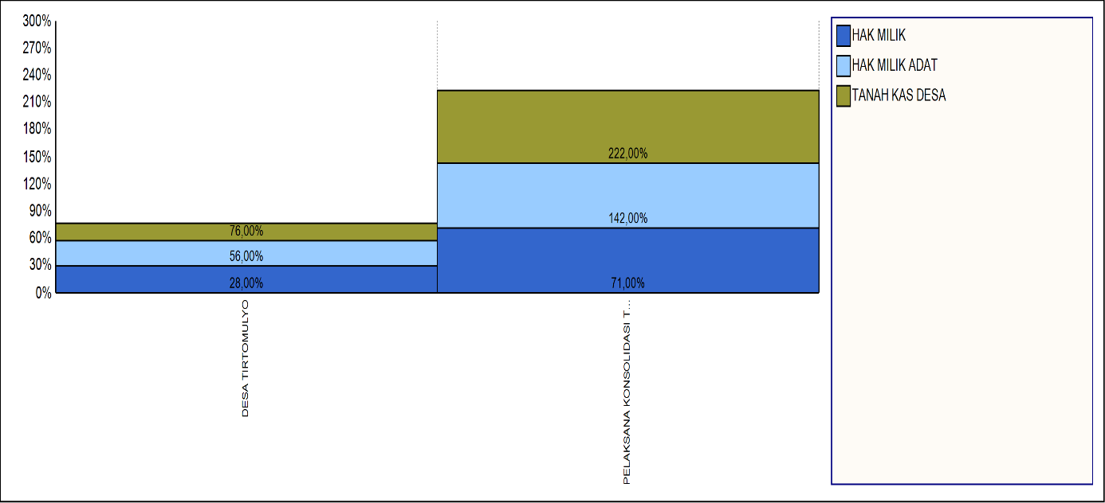**Gambar 5. Kepemilikan Tanah di Desa Tirtomulyo**

Sumber: Crosstab Query Analysis with Nvivo 12 Plus, 2020

Berdasarkan Gambar 5. Crosstab analysis diatas menunjukkan bahwa kepemilikan tanah di Desa Tirtomulyo Kecamatan Kretek Kabupaten Bantul, seperti Hak Milik dengan jumlah frekuensi yang didapatkan oleh Kepala Desa serta Kepala Seksi Pemerintahan Desa yaitu sebesar 28%, kemudian Hak Milik Adat dengan jumlah frekuensi yang didapatkan sebesar 28%, dan disusul Tanah Kas Desa dengan jumlah 20%. Sedangkan menurut Pelaksana Konsolidasi Tanah Kantor Wilayah Badan Pertanahan Nasional Daerah Istimewa Yogyakarta dengan indikator Hak Milik sebesar 71%, serta Hak Milik Adat sebesar 71%, dan Tanah Kas Desa sebesar 80%.

Dari dua dusun yang ada di Desa Tirtomulyo dengan status penguasaan tanah, terdiri dari 3 jenis indikator yaitu Hak Milik, Hak Milik Adat dan Tanah Kas Desa. Luas Dusun Tluren kurang lebih 27 Ha yang terdiri dari Pekarangan (kurang lebih 15 Ha) dan Sawah (kurang lebih 12 Ha). Tanah Kas Desa luasnya kurang lebih 43 hektar berupa areal persawahan. Status Penguasaan Tanah di Dusun Tokolan terdiri dari 2 jenis yaitu Hak Milik dan Hak Milik Adat. Luas Dusun Tokolan kurang lebih 16 Ha yang terdiri dari Pekarangan (kurang lebih 7,4 Ha) dan Sawah (kurang lebih 8,8 Ha).

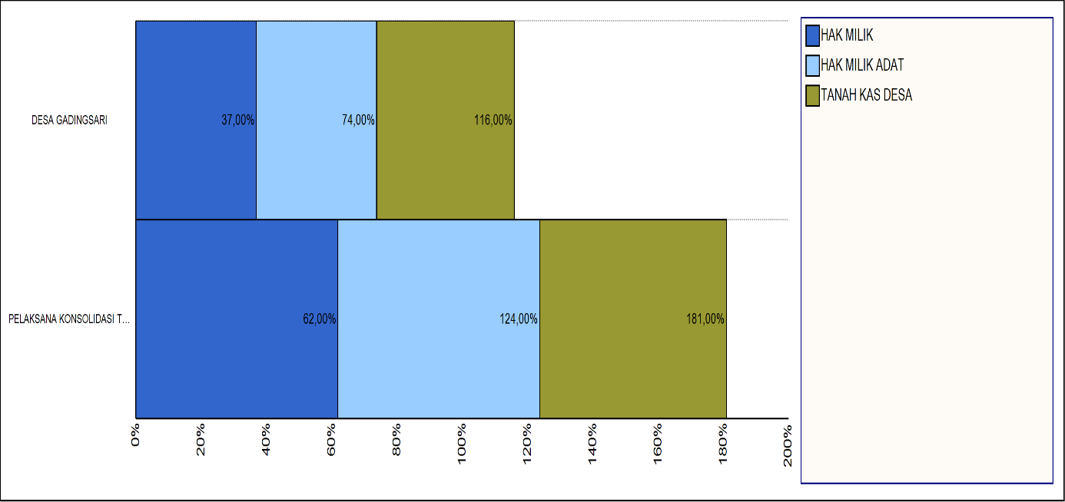**Gambar 6. Kepemilikan Tanah di Desa Gadingsari**

Sumber: Crosstab Query Analysis with Nvivo 12 Plus, 2020

Gambar 6. Crosstab analysis diatas menunjukkan bahwa kepemilikan tanah di Desa Gadingsari Kecamatan Sanden Kabupaten Bantul. Kepemilikan tanah berdasarkan pada Hak Milik dengan frekuensi 37%, Hak Milik Adat dengan jumlah 37%, dan diikuti oleh Tanah Kas Desa sebesar 42%. Frekuensi dengan total 116% ini berdasarkan apa yang diucapkan oleh Kepala Desa Gadingsari dan Kepala Seksi Pemerintahan Desa Gadingsari. Dan sedangkan total frekuensi dari Pelaksana Konsolidasi Tanah Kanwil BPN DIY sebesar 181%. Dengan masing-masing indikator yaitu Hak Milik dengan jumlah 62%, diikuti dengan Hak Milik Adat sebesar 62%, dan Tanah Kas desa dengan jumlah 57%.

Dari tiga dusun yang ada di Desa Gadingsari dengan status penguasaan tanah, terdiri dari 3 jenis indikator yaitu Hak Milik, Hak Milik Adat dan Tanah Kas Desa. Status Penguasaan Tanah di Dusun Bongos I terdiri dari 3 jenis yaitu Hak Milik, Hak Milik Adat dan Tanah Kas Desa. Luas tanah yang sudah bersertipikat kurang lebih 21 Ha (66,90 %). Status Penguasaan Tanah di Dusun Demakan terdiri dari 3 jenis yaitu Hak Milik, Hak Milik Adat, dan Tanah Kas Desa. Luas tanah yang sudah bersertipikat kurang lebih 17 Ha (70,83 %). Status Penguasaan Tanah di Dusun Nanggulan terdiri dari 3 jenis yaitu Hak Milik, Hak Milik Adat, dan Tanah Kas Desa. Di Dusun Nanggulan terdapat kurang lebih 339 bidang, yang sudah bersertipikat 226 bidang (66,67 %).

1. Kegunaan Tanah di Desa Tirtomulyo Kecamatan Kretek dan Desa Gadingsari Kecamatan Sanden Kabupaten Bantul

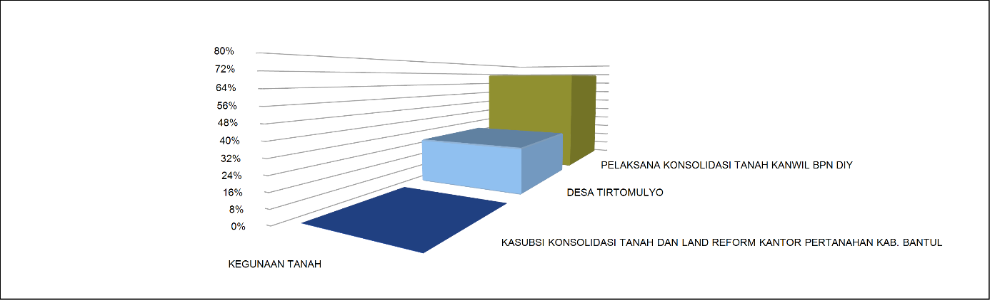**Gambar 7. Kegunaan Tanah di Desa Tirtomulyo**

Sumber: Crosstab Query Analysis with Nvivo 12 Plus, 2020

Gambar 7. Diatas menunjukkan bahwa kegunaan tanah diwilayah Desa Tirtomulyo sebesar 28% berdasarkan Pemerintah Desa. Sedangkan menurut Pelaksana Konsolidasi Tanah Kantor Wilayah Badan Pertanahan Nasional Daerah Istimewa Yogyakarta sebesar 71%.

Penggunaan Tanah di Dusun Tluren didominasi oleh sawah seluas kurang lebih 11,9 hektar (44,11 %), selanjutnya areal permukiman seluas kurang lebih 8,08 hektar (29,93 %). Dan Penggunaan Tanah di Dusun Tokolan didominasi oleh sawah seluas kurang lebih 8,8 hektar (54,27 %). Luas permukinan (area terbangun) seluas 29,93 hektar sebesar 25,26 %.

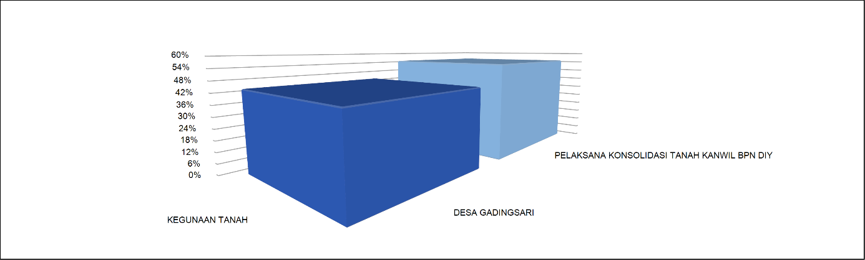**Gambar 8. Kegunaan Tanah di Desa Gadingsari**

Sumber: Crosstab Query Analysis with Nvivo 12 Plus, 2020

Berdasarkan Gambar 8. Crosstab diatas menunjukkan bahwa kegunaan tanah diwilayah Desa Gadingsari sebesar 44% berdasarkan Kepala Desa Gadingsari dan Kepala Seksi Pemerintahan Desa Gadingsari. Sedangkan menurut Pelaksana Konsolidasi Tanah Kantor Wilayah Badan Pertanahan Nasional Daerah Istimewa Yogyakarta sebesar 55%.

Penggunaan Tanah di Dusun Bongos I didominasi oleh kebun campuran (77,41 %) walaupun status tanahnya adalah Pekarangan.Luas Dusun Bongos I kurang lebih 31,39 Ha yang terdiri dari Pekarangan (kurang lebih 17,06 Ha) dan Sawah (kurang lebih 14,33 Ha). Penggunaan Tanah di Dusun Demakan didominasi oleh kebun campuran (73,36 %) walaupun status tanahnya adalah Pekarangan. Luas Dusun Demakan kurang lebih 24 Ha yang terdiri dari Pekarangan (kurang lebih 17 Ha) dan Sawah (kurang lebih 7 Ha). Penggunaan Tanah di Dusun Nanggulan didominasi oleh kebun campuran (76,06 %) walaupun status tanahnya adalah Pekarangan.

1. Permasalahan dalam Penataan Pertanahan di Desa Tirtomulyo Kecamatan Kretek dan Desa Gadingsari Kecamatan Sanden Kabupaten Bantul

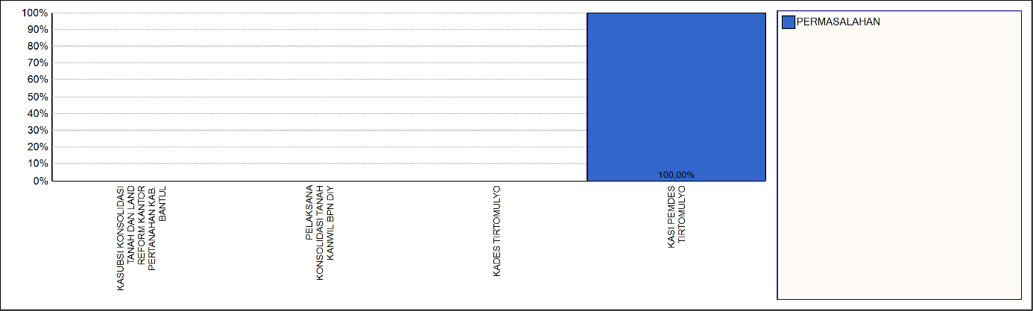**Gambar 9. Permasalahan dalam Penataan Pertanahan di Desa Tirtomulyo**

Sumber: Crosstab Query Analysis with Nvivo 12 Plus, 2020

Berdasarkan Gambar 9. Crosstab analysis diatas menunjukkan bahwa adanya permasalahan dalam penataan pertanahan di Desa Tirtomulyo. Hasil diatas memberikan arah pada permasalahan, seperti: Pertama, banyaknya bidang tanah yang tidak mempunyai akses jalan. Kedua, banyak akses jalan yang sifatnya jalan pertolongan (bidang jalan yang masih menumpang dibidang tanah kepemilikan warga. Ketiga, akses jalan yang ada tidak memadai sempit dan berupa jalan tanah belum ada pengerasan jalan. Dari indikator permasalahan yang diucapkan oleh Kepala Seksi Pemerintahan Desa sebesar 100%.

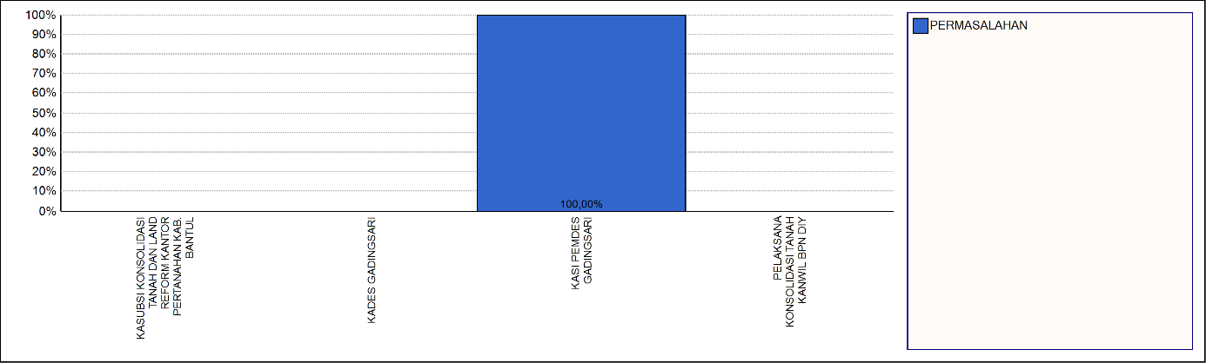**Gambar 10. Permasalahan dalam Penataan Pertanahan di Desa Gadingsari**

Sumber: Crosstab Query Analysis with Nvivo 12 Plus, 2020

Gambar 10. Diatas menunjukkan bahwa adanya permasalahan dalam penataan pertanahan di Desa Gadingsari Kecamatan Sanden Kabupaten Bantul. Hal ini diucapkan oleh Kepala Seksi Pemerintahan Desa Gadingsari sebesar 100%. Dalam permasalahan tersebut yaitu, Pertama, banyaknya bidang tanah yang tidak mempunyai akes jalan, adanya akses jalan yang tidak memadai sehingga kendaraan roda empat tidak dapat melewati jalan tersebut. Kedua, banyak bidang jalan yang belum dikeluarkan dari area kepemilikan yang bisa berpotensi konflik pertanahan dan menghambat pertumbuhan ekonomi dilokasi tersebut.

1. Keinginan Masyarakat Desa Tirtomulyo Kecamatan Kretek dan Desa Gadingsari Kecamatan Sanden Kabupaten Bantul

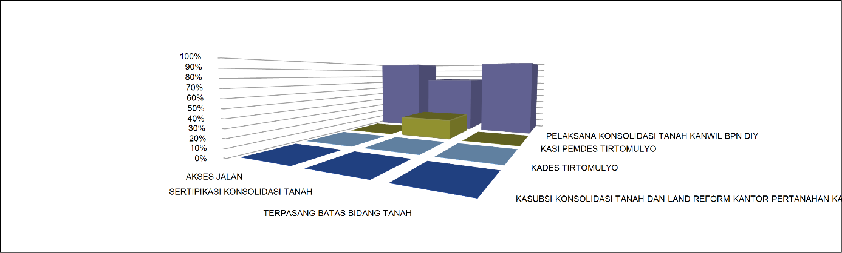**Gambar 11. Keinginan Masyarakat dalam Penataan Pertanahan Desa Tirtomulyo**

Sumber: Crosstab Query Analysis with Nvivo 12 Plus, 2020

Gambar 11. Crosstab analysis diatas menunjukkan terdapat tiga indikator keinginan masyarakat di Desa Tirtomulyo. Menurut Kepala Seksi Pemerintahan Desa Tirtomulyo dan Pelaksana Konsolidasi Tanah Kantor Wilayah Badan Pertanahan Nasional Daerah Istimewa Yogyakarta, masyarakat Desa Tirtomulyo menginginkan fasilitas sosial dan fasilitas umum (akses jalan). Adanya penataan fisik bidang tanah, sehingga setiap bidang tanah yang ada harus mempunyai akses jalan yang layak baik dari lebar jalan maupun fisik jalan/ ada pengerasan. Kemudian sertipikasi konsolidasi tanah (*assets legalisation*) dapat dilanjutkan pengembangan, pemberdayaan masyarakat (*acces reform*) sekitar dengan memperhatikan arahan dalam peraturan perundang-undangan setempat dan terpasangnya batas bidang tanah.

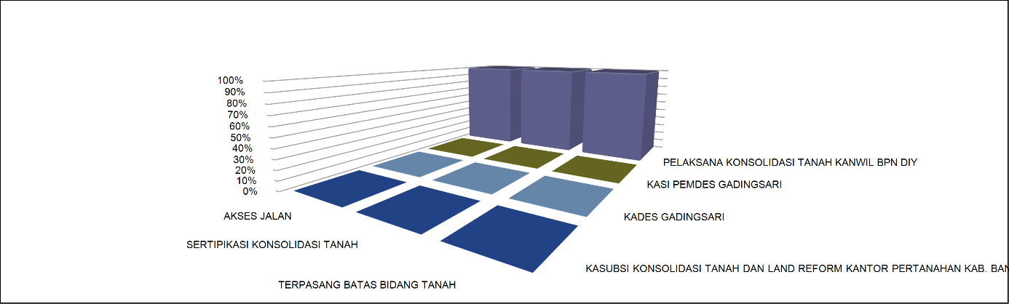**Gambar 12. Keinginan Masyarakat dalam Penataan Pertanahan Desa Gadingsari**

Sumber: Crosstab Query Analysis with Nvivo 12 Plus, 2020

Sesuai apa yang disampaikan oleh Pelaksana Konsolidasi Tanah Kanwil Badan Pertanahan Nasional DIY, masyarakat Desa Gadingsari mengharapkan setelah proses sertipikasi konsolidasi tanah (*assets legalisation*) dapat dilanjutkan pengembangan, pemberdayaan masyarakat (*acces reform*) sekitar dengan memperhatikan arahan dalam peraturan perundang-undangan setempat. Melalui sertipikasi konsolidasi tanah di Desa Gadingsari, masyarakat mendapat edukasi mengenai pentingnya akses yang memadai bagi setiap bidang tanah. Partisipasi masyarakat dalam bentuk keikut sertaan pada setiap tahapan konsolidasi tanah, dalam penyediaan STUP, dalam pembentukan badan jalan dan dalam kegiatan pasca konsolidasi tanah, dan menginginkan akses jalan yang memadai.

1. Partisipasi Masyarakat dalam Penataan Pertanahan di Desa Tirtomulyo dan Desa Gadingsari Kecamatan Sanden Kabupaten Bantul

**Gambar 13. Partisipasi Masyarakat dalam Penataan Pertanahan Desa Tirtomulyo**

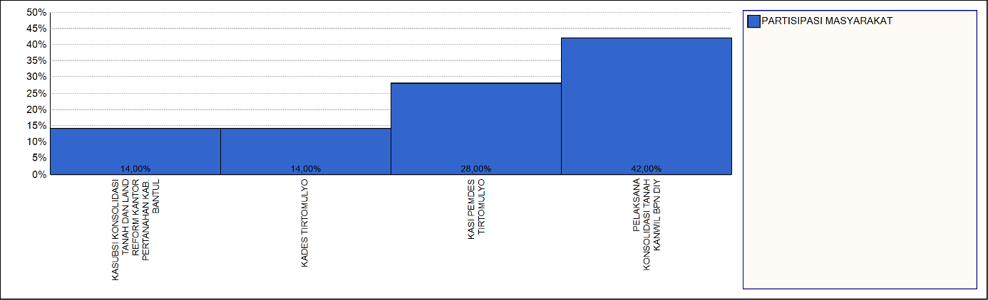Sumber: Crosstab Query Analysis with Nvivo 12 Plus, 2020

Gambar 13. diatas menunjukkan bahwa masyarakat ikut berpartisipasi dalam penataan pertanahan di Desa Tirtomulyo. Menurut Pelaksana Konsolidasi Tanah Kanwil DIY masyarakat ikut berpartisipasi dalam penataan pertanahan dengan jumlah frekuensi 42%. Disusul oleh Kepala Seksi Pemerintahan Desa sebesar 28%, kemudian Kepala Desa Tirtomulyo sebesar 14%, dan Kepala Subseksi Konsolidasi Tanah dan Land Reform Kantor Pertanahan Kab Bantul sebesar 14%. Masyarakat turut berpartisipasi dengan gotongroyong dalam mewujudkan ruas-ruas jalan yang dalam hal ini sudah menjadi program dari pemerintah pada tahun yang sama. Masyarakat juga ikut berpartisipasi dalam tahap konsolidasi tanah, penyediaan Sumbangan Tanah Untuk Pembangunan (STUP), pembentukan badan jalan. Dan ikut serta dalam rapat Supervisi, Monitoring dan Koordinasi yang dilaksanakan secara berkala oleh Tim Koordinasi.

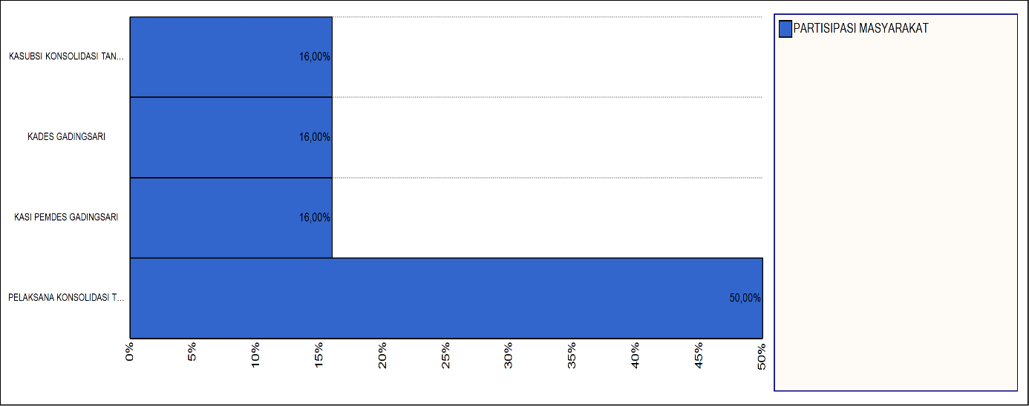**Gambar 14. Partisipasi Masyarakat dalam Penataan Pertanahan Desa Gadingsari**

Sumber: Crosstab Query Analysis with Nvivo 12 Plus, 2020

Gambar diatas menunjukkan masyarakat mendukung terhadap adanya konsolidasi tanah. Hal ini disebabkan Kegiatan Sertipikasi Konsolidasi Tanah di Desa Gadingsari menjadi istimewa karena lokasi tersebut merupakan kawasan yang dilaksanakan Kegiatan Konsolidasi Tanah secara berkesinambungan sejak tahun 2009. Kegiatan Sertipikasi Konsolidasi Tanah Tahun 2015 merupakan Sertipikasi Konsolidasi Tanah yang kelima.

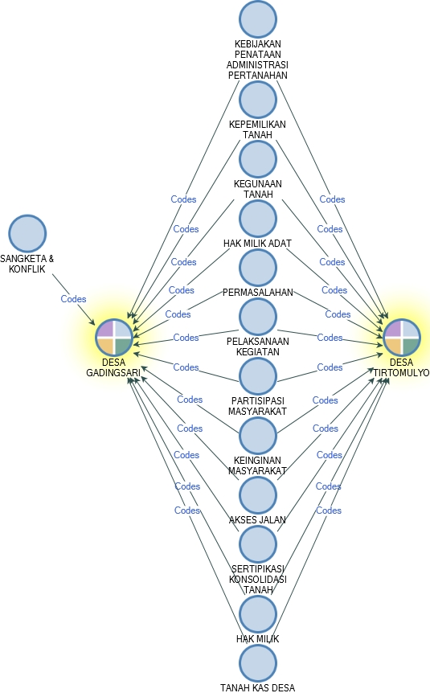**Gambar 15. Variabel dan Indikator yang Saling Berkaitan di Desa Tirtomulyo Kecamatan Kretek dan Desa Gadingsari Kecamatan Sanden Kabupaten Bantul**

Sumber: Comparasison Diagram Analysis with Nvivo 12 Plus, 2020

Berdasarkan gambar 15 diatas menunjukkan bahwa antara Desa Tirtomulyo Kecamatan Kretek dan Desa Gadingsari Kecamatan Sanden Kabupaten Bantul mempunyai beberapa indikator dengan kesamaan dalam penataan pertanahan. Indikator yang dimaksud yaitu: Kebijakan administrasi pertanahan, kepemilikan tanah, kegunaan tanah, hak milik adat, permasalahan dalam penataan pertanahan, pelaksanaan kegiatan, partisipasi masyarakat, keinginan masyarakat, akses jalan, sertipikasi konsolidasi tanah, dan tanah kas desa. Yang membuat perbedaan yaitu indikator yang bisa berpotensi konflik, indikator ini terdapat di Desa Gadingsari Kecamatan Sanden Kabupaten Bantul.

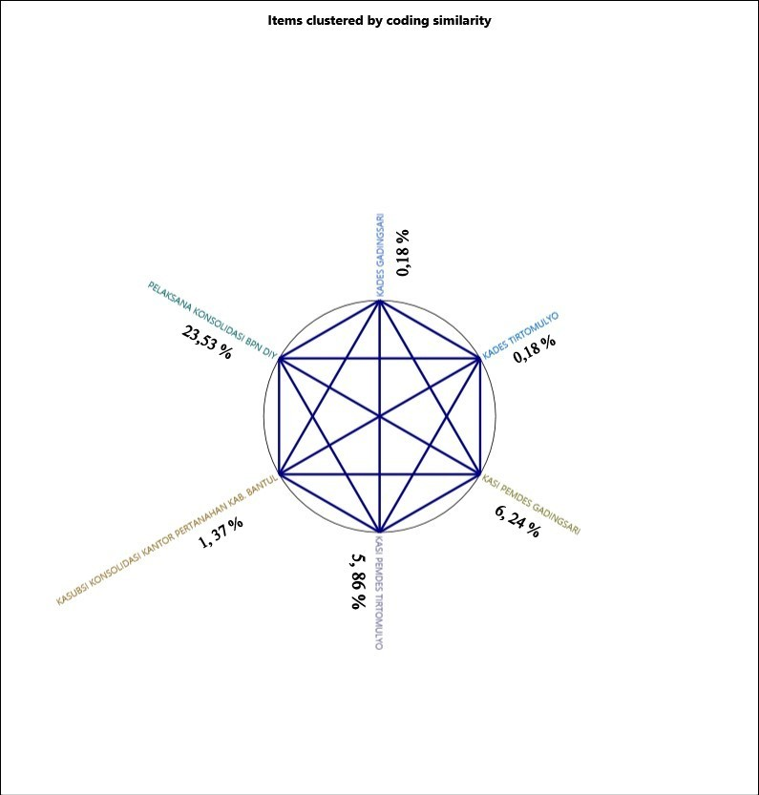**Gambar 16. Korelasi Terhadap Variabel dan Indikator**

Sumber: Cluster Analysis with Nvivo 12 Plus, 2020

Berdasarkan gambar 16 diatas menunjukkan bahwa besar frekuensi korelasi terhadap variabel dan indikator di Desa Tirtomulyo dan Desa Gadingsari. Besar frekuensi terhadap variabel dan indikator yang telah disampikan oleh Pelaksana Konsolidasi Tanah Kantor Wilayah Badan Pertanahan Nasional DIY sebesar 23,53%, disusul oleh Kepala Seksi Pemerintahan Desa Gadingsari sebesar 6,24%, kemudian disusul oleh Kepala Seksi Pemerintahan Desa Tirtomulyo sebesar 5,86%, selanjutnya Kasubsi Konsolidasi Kantor Pertanahan Kabupaten Bantul sebesar 1,37%, dan Kepala Desa Tirtomulyo dan Kepala Desa Gadingsari masing-masing sebesar 0,18%.

1. Kebijakan Penataan Pertanahan Desa Kepuharjo dan Desa Umbulharjo Kecamatan Cangkringan Kebupaten Sleman

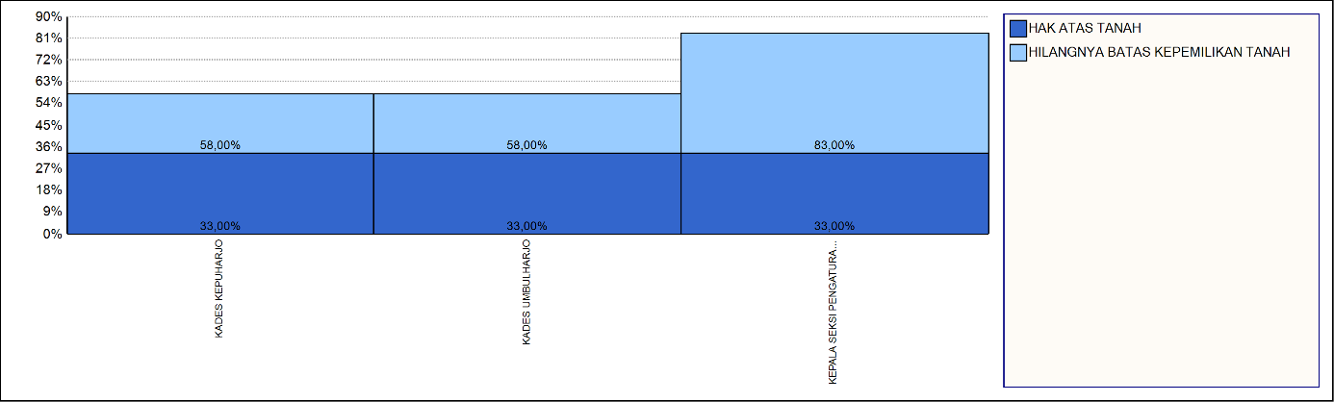**Gambar 17. Kepemilikan Tanah di Desa Kepuharjo dan Desa Umbulharjo**

Sumber: Crosstab Query Analysis with Nvivo 12 Plus, 2020

Berdasarkan Gambar 17 diatas bahwa terdapat dua indikator yang sama atas kepemilikan tanah, yaitu Hak atas tanah dan Hilangnya batas kepemilikan tanah. Sesuai yang disampaikan oleh Kepala Desa Kepuharjo, Kepala Desa Umbulharjo, dan Kepala Seksi Pengaturan Penataan Pertanahan Kabupaten Sleman bahwa masyarakat pemilik tanah sebagai subjek Hak atas tanah disediakan tempat penampungan sementara yang ditentukan tempatnya oleh Pemerintah daerah Kabupaten Sleman, dan erupsi gunung api merapi yang terjadi bulan november tahun 2010 meluluh lantakkan kawasan lereng merapi, kondisi ini menyebabkan hilangnya batas-batas kepemilikan tanah. Terjadinya pergeseran aliran air atau alur sungai akibat material vulkanik menutupi sungai-sungai besar maupun kecil dan juga menutupi bidang-bidang kepemilikan tanah.

Dengan tertimbunnya bidang tanah oleh matrial vulkanik akibat letusan gunung merapi maka banyak terjadi tanda batas bidang tanah yang hilang hal ini akan berpotensi besar menimbulkan sengketa dan konflik pertanahan dan juga banyak bidang bidang tanah di daerah tersebut yang akses jalannya tidak optimal dengan kondisi tersebut maka perlu diadakan penataan pertanahan untuk pengembalian tanda batas bidang tanah dan optimasi akses jalan dengan Konsolidasi Tanah.

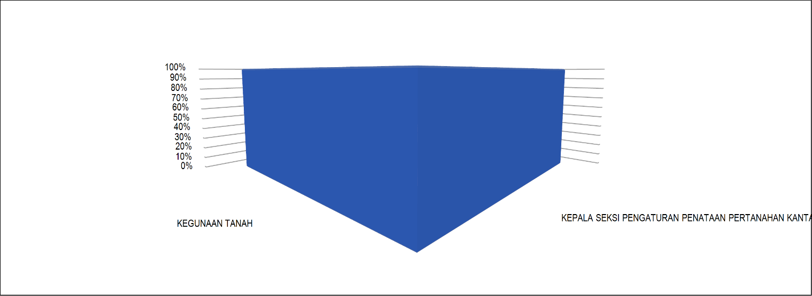**Gambar 18. Kegunaan Tanah di Desa Kepuharjo dan Desa Umbulharjo**

Sumber: Crosstab Query Analysis with Nvivo 12 Plus, 2020

Berdasarkan hasil Crosstab diatas menunjukkan bahwa kegunaan tanah di Desa Kepuharjo berdasarkan Kepala Seksi Pengaturan Penataan Pertanahan Kantah Sleman. Penggunaan bidang tanah di Dusun Palemsari setelah terjadinya erupsi gunung merapi menjadi kawasan yang hitam hangus terbakar. Kawasan ini telah berubah menjadi kawasan pariwisata gunung api, dengan pengunjung turis domestik maupun international setiap bulannya cukup padat. Sedangkan di Dusun Pangukrejo penggunaan bidang tanah pasca terjadinya erupsi gunung merapi menjadi tanah tandus, kawasan ini menjadi tempat kunjungan turis domestik dan Internasional untuk menikmati keindahan Alam di kawasan lereng merapi. Selanjutnya penggunaan bidang tanah di Dusun Kaliadem setelah terjadinya erupsi gunung merapi telah menjadi Bunker Kaliadem Merapi yang sering juga dikunjungi oleh para wisatawan domestik maupun mancanegara.

1. Permasalahan Penataan Pertanahan di Desa Kepuharjo dan Desa Umbulharjo Kecamatan Cangkringan Kabupaten Sleman

**Gambar 19. Permasalahan di Desa Kepuharjo dan Desa Umbulharjo**

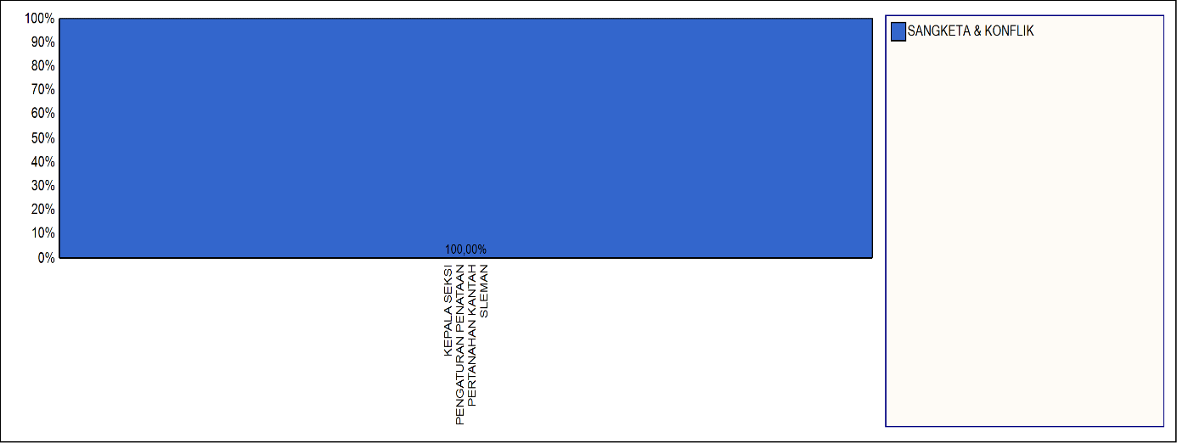Sumber: Crosstab Query Analysis with Nvivo 12 Plus, 2020

Berdasarkan hasil diatas menunjukkan adanya permasalahan di Desa Kepuharjo dan Desa Umbulharjo, seperti tertimbunnya bidang tanah oleh matrial vulkanik akibat letusan Gunung Merapi maka banyak terjadi tanda batas bidang tanah yang hilang hal ini akan berpotensi besar menimbulkan sengketa dan konflik pertanahan dan juga banyak bidang bidang tanah di daerah tersebut yang akses jalannya tidak optimal dengan kondisi tersebut maka perlu diadakan penataan pertanahan untuk pengembalian tanda batas bidang tanah dan optimasi akses jalan dengan konsolidasi tanah.

1. Keinginan Masyarakat di Desa Kepuharjo dan Desa Umbulharjo Kecamatan Cangkringan Kabupaten Sleman

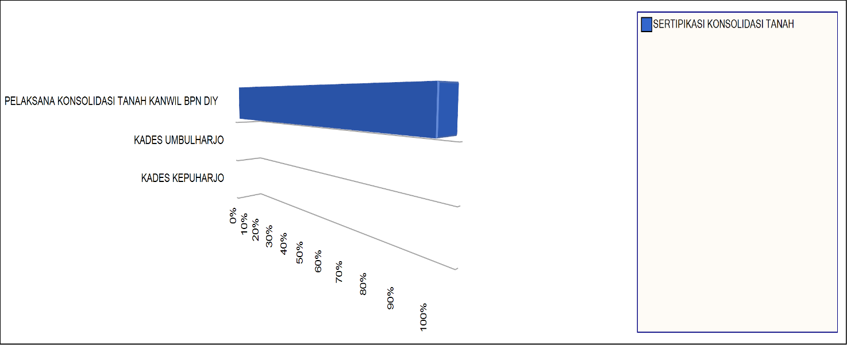**Gambar 20. Permasalahan di Desa Kepuharjo dan Desa Umbulharjo**

Sumber: Crosstab Query Analysis with Nvivo 12 Plus, 2020

Berdasarkan Gambar 20. Crosstab analysis diatas menunjukkan bahwa keinginan masyarakat Desa Kepuharjo dan Desa Umbulharjo menginginkan sertipikasi konsolidasi tanah. Seperti yang disampaikan sebesar 100% oleh Pelaksana Konsolidasi Tanah Kanwil Badan Pertanahan Nasional DIY bahwa diharapkan setelah proses sertipikasi konsolidasi tanah (*assets legalisation*) dapat dilanjutkan pengembangan, pemberdayaan masyarakat (*acces reform*) sekitar dengan memperhatikan arahan dalam peraturan perundang-undangan setempat.

Program Sertipikasi Konsolidasi Tanah di Kecamatan Cangkringan bermanfaat bagi masyarakat di kawasan rawan bencana dan diharapkan menjadi model penanganan pasca bencana dibidang pertanahan yang terintegrasi dengan pelaksanaan pembangunan di Daerah Istimewa Yogyakarta.

1. Tanggapan Pemerintah Terhadap Penataan Pertanahan di Desa Kepuharjo dan Desa Umbulharjo Kecamatan Cangkringan Kabupaten Sleman

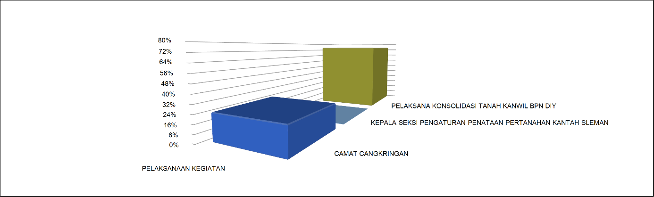**Gambar 21. Tanggapan Pemerintah Kepada Desa Kepuharjo dan Desa Umbulharjo**

Sumber: Crosstab Query Analysis with Nvivo 12 Plus, 2020

Berdasarkan Gambar 21. diatas Menunjukkan bahwa pemerintah sangat mendukung, hal ini diwujudkan dalam partisipasi aktif mereka dalam rapat Supervisi, Monitoring dan Koordinasi yang dilaksanakan secara berkala oleh Tim Koordinasi dan adanya sumbangan bibit-bibit tanaman keras dari Dinas Perkebunan pada saat penyerahan Sertipikat Tanah kepada Warga oleh Menteri Agraria Kepala Badan Pertanahan Nasional yang didampingi oleh Gubernur DIY Sri Sultan Hamengku Buwono X.

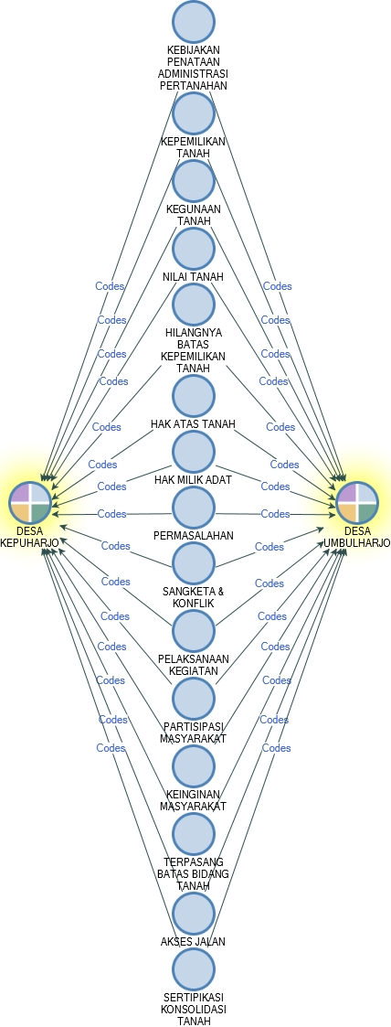**Gambar 22. Variabel dan Indikator yang Saling Berkaitan di Desa Kepuharjo dan Desa Umbulharjo Kecamatan Cangkringan Kabupaten Sleman**

Sumber: Comparasison Diagram Analysis with Nvivo 12 Plus, 2020

Berdasarkan gambar 22. diatas menunjukkan bahwa antara Desa Kepuharjo dan Desa Umbulharjo Kecamatan Cangkringan Kabupaten Sleman mempunyai beberapa indikator dengan kesamaan dalam penataan pertanahan. Indikator yang dimaksud yaitu: Kebijakan administrasi pertanahan, kepemilikan tanah, kegunaan tanah, nilai tanah, hilangnya batas kepemilikan tanah, hak atas tanah, hak milik adat, permasalahan dalam penataan pertanahan, sangketa dan konflik, pelaksanaan kegiatan, partisipasi masyarakat, keinginan masyarakat, terpasang batas bidang tanah, akses jalan, sertipikasi konsolidasi tanah. Dalam variabel maupun indikator yang didapatkan, tidak ditemukan perbedaan antara Desa Kepuharjo dan Desa Umbulharjo.

**Gambar 23. Korelasi Terhadap Variabel dan Indikator**

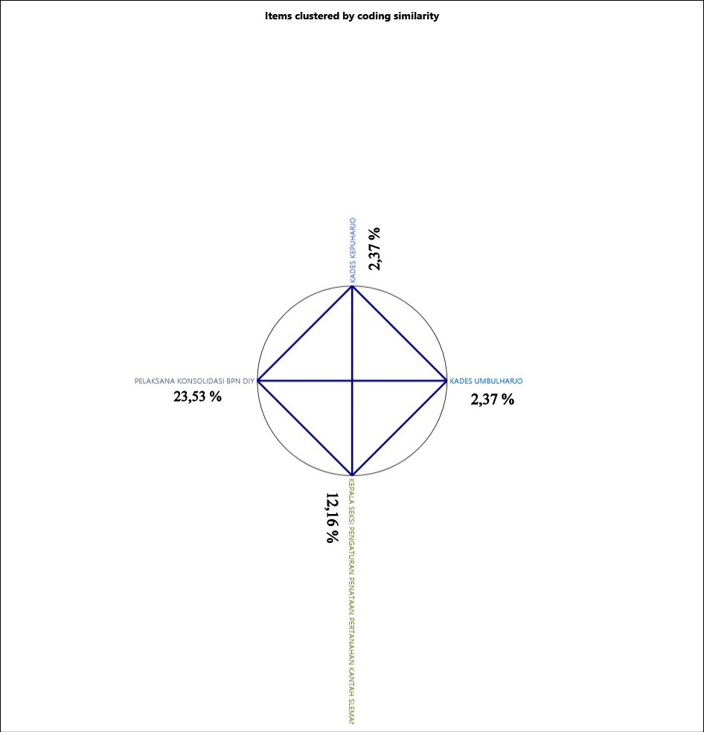

Sumber: Cluster Analysis with Nvivo 12 Plus, 2020

Berdasarkan gambar 23 diatas menunjukkan bahwa besar frekuensi korelasi terhadap variabel dan indikator di Desa Kepuharjo dan Desa Umbulharjo. Besar frekuensi terhadap variabel dan indikator yang telah disampikan oleh Pelaksana Konsolidasi Tanah Kantor Wilayah Badan Pertanahan Nasional DIY sebesar 23,53%, disusul oleh Kepala Seksi Pengaturan Penataan Pertanahan Kantor Pertanahan Kabupaten Sleman sebesar 12,16%, kemudian disusul oleh Kepala Desa Kepuharjo dan Kepala Desa Umbulharjo yang masing-masing sebesar 2,37%.

1. Perbandingan Kebijakan Penataan Pertanahan di Kabupaten Bantul dan Kabupaten Sleman Provinsi Daerah Istimewa Yogyakarta

**Gambar 24. Perbandingan Antara Variabel dan Indikator di Kabupaten Bantul dan Kabupaten Sleman Provinsi Daerah Istimewa Yogyakarta**

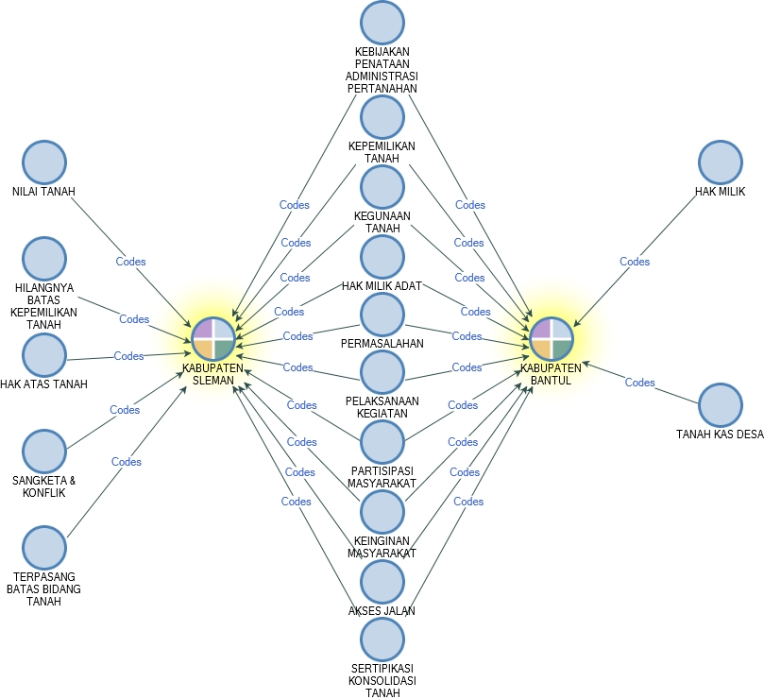

Sumber: Comparasison Diagram Analysis with Nvivo 12 Plus, 2020

Berdasarkan gambar 24. Comparasison Analysis diatas menunjukkan bahwa perbandingan yang ditampilkan oleh Kabupaten Bantul dan Kabupaten Sleman. Sesuai variabel dan indikator yang didapatkan dari masing-masing kabupaten diatas, bisa dilihat ada beberapa variabel dan indikator yang mempunyai korelasi atau saling berkaitan. Dalam program kebijakan penataan administrasi pertanahan terdapat indikator yang mempunyai korelasi, yaitu: Kepemilikan tanah, kegunaan tanah, hak milik adat, permasalahan yang muncul dalam penataan pertanahan, pelaksanaan kegiatan, partisipasi masyarakat dalam program tersebut, keinginan masyarakat, akses jalan, dan sertipikasi konsolidasi pertanahan. Adapun perbedaan yang didapatkan dalam program kebijakan penataan administrasi pertanahan di Kabupaten Bantul dan Kabupaten Sleman. Dari perbedaan indikator yang didapatkan, Kabupaten Bantul memiliki indikator: Tanah kas desa dan hak milik. Sedangkan indikator yang didapatkan di Kabupaten Sleman yaitu: Nilai tanah, hilangnya batas kepemilikan tanah, hak atas tanah, sangketa & konflik, serta terpasang batas bidang tanah.

**KESIMPULAN**

Tata pemerintahan yang baik dalam masyarakat hanya dapat dicapai melalui proses yang dikelola dengan baik. Dalam good land governance tedapat kebijakan penataan pertanahan yang berkesinambungan. Kebijakan pertanahan dapat mengarah pada kebijakan pertanahan yang tepat, efektif, dan efisien dan memperkuat perlindungan hak properti individu dan perusahaan.

Dalam penataan pertanahan masih belum dilakukan secara baik dan merata, akhirnya muncul perselisihan antara masyarakat yang bisa berpotensi konflik. Permasalahan-permasalahan itu seperti: banyaknya bidang tanah yang tidak mempunyai akses jalan, banyak akses jalan yang sifatnya jalan pertolongan (bidang jalan yang masih menumpang dibidang tanah kepemilikan warga, akses jalan yang ada tidak memadai sempit dan berupa jalan tanah belum ada pengerasan jalan, banyak bidang jalan yang belum dikeluarkan dari area kepemilikan yang bisa berpotensi konflik pertanahan dan menghambat pertumbuhan ekonomi dilokasi tersebut. Banyak terjadi tanda batas bidang tanah yang hilang hal ini akan berpotensi besar menimbulkan sengketa dan konflik pertanahan dan juga banyak bidang bidang tanah di daerah tersebut yang akses jalannya tidak optimal dengan kondisi tersebut maka perlu diadakan penataan pertanahan untuk pengembalian tanda batas bidang tanah dan optimasi akses jalan dengan konsolidasi tanah.

**DAFTAR PUSTAKA**

Alemie, B. K., Bennett, R. M. and Zevenbergen, J. (2015) ‘A socio-spatial methodology for evaluating urban land governance: the case of informal settlements’, *Journal of Spatial Science*, 60(2), pp. 289–309. doi: 10.1080/14498596.2015.1004654.

Arnowo, H. and Handayani, D. T. (2016) ‘Kebijakan Pertanahan pada Era Masyarakat Ekonomi Asean (MEA)’, *BHUMI: Jurnal Agraria dan Pertanahan*, 2(2), p. 227. doi: 10.31292/jb.v2i2.73.

Augustinus, C. (2010) ‘Social Tenure Domain Model: What It Can Mean for the Land Industry and for the Poor’, (April), pp. 11–16. Available at: http://citeseerx.ist.psu.edu/viewdoc/download?doi=10.1.1.632.1855&rep=rep1&type=pdf.

Blake, C. (2015) ‘The Application of Geospatial Information – Land Administration and Management’, (July), pp. 1–28. Available at: http://ggim.un.org/meetings/GGIM-committee/documents/GGIM5/land admin and mngnt background paper 3.2 final.pdf.

Boone, C. (2015) ‘Land tenure regimes and state structure in rural Africa: Implications for forms of resistance to large-scale land acquisitions by outsiders’, *Journal of Contemporary African Studies*, 33(2), pp. 171–190. doi: 10.1080/02589001.2015.1065576.

Bydłosz, J. (2015) ‘The application of the Land Administration Domain Model in building a country profile for the Polish cadastre’, *Land Use Policy*. Elsevier Ltd, 49, pp. 598–605. doi: 10.1016/j.landusepol.2015.02.011.

Chayani, D. A. and Yuliani, F. (2013) ‘IMPLEMENTASI KEBIJAKAN PERTANAHAN (STUDI KASUS PADA BAGIAN PENDAFTARAN TANAH di KECAMATAN TAMPAN KOTA PEKENBARU)’, *Journal of Chemical Information and Modeling*, 53(9), pp. 1689–1699. doi: 10.1017/CBO9781107415324.004.

Davison, J. and Osuch, D. (2009) ‘Land Administration Systems’, *Critical Issues in Systems Theory and Practice*, (February), pp. 541–544. doi: 10.1007/978-1-4757-9883-8_82.

Dawidowicz, A., Radzewicz, A. and Renigier-Biłozor, M. (2014) ‘Algorithm for purposes of determining real estate markets efficiency with help of land administration system’, *Survey Review*, 46(336), pp. 189–204. doi: 10.1179/1752270613Y.0000000080.

Dawidowicz, A. and Źróbek, R. (2017) ‘Land Administration System for Sustainable Development - Case Study of Poland’, *Real Estate Management and Valuation*, 25(1), pp. 112–122. doi: 10.1515/remav-2017-0008.

Van Doeveren, V. (2011) ‘Rethinking Good Governance: Identifying Common Principles’, *Public Integrity*, 13(4), pp. 301–318. doi: 10.2753/PIN1099-9922130401.

Grover, R. *et al.* (2007) *Good governance in land administration and land tenure*, *Land Reform, Land Settlement and Cooperatives*. Available at: http://www.cawater-info.net/bk/land_law/files/a1179e00.pdf.

Hilhorst, T. (2008) ‘Local governance institutions for sustainable natural resource management in Mali, Burkina Faso and Niger’, pp. 1–31. Available at: http://www.kit.nl/smartsite.shtml?id=SINGLEPUBLICATION&ItemID=2503.

Kuma, S. S. (2018) ‘Land Policy and Land Delivery System in Nigeria’, *Emerging Issues in Urban Land Use and Development*, (December 2017), pp. 1–24. Available at: https://www.researchgate.net/publication/322030158_Land Policy and Land Delivery System in Nigeria.

Manzhynski, S. *et al.* (2016) ‘Sustainability performance in the Baltic Sea Region’, *Land Use Policy*, 57, pp. 489–498. doi: 10.1016/j.landusepol.2016.06.003.

Marsella (2015) ‘PERSPEKTIF PENANGANAN SENGKETA PERTANAHAN DI BADAN PERTANAHAN NASIONAL’, *Journal of Chemical Information and Modeling*, 53(9), pp. 1689–1699. doi: 10.1017/CBO9781107415324.004.

Maynard, L. and Jacobson, S. K. (2017) ‘Stakeholder Participation in Wildlife Management: Adapting the Nominal Group Technique in Developing Countries for Participants with Low Literacy’, *Human Dimensions of Wildlife*, 22(1), pp. 71–82. doi: 10.1080/10871209.2016.1225139.

Nugroho, W. (2015) ‘REORIENTASI KEBIJAKAN PEMERINTAH DAERAH DALAM PENERAPAN OTONOMI DAERAH DI BIDANG PERTANAHAN DAN PENATAAN RUANG (THE REORIENTATION OF LOCAL GOVERNMENT POLICY ON IMPLEMENTATION OF THE REGIONAL AUTONOMY IN THE FIELD OF LAND AND LAND USE)’, pp. 1–19.

Puri, W. H. (2013) ‘KONTEKSTUALITAS AFFIRMATIVE ACTION DALAM KEBIJAKAN PERTANAHAN DI YOGYAKARTA’. Available at: http://jurnalbhumi.stpn.ac.id/index.php/JB/article/download/157/143.

Sugiyono (2018) *Metode Penelitian Kualitatif: Untuk penelitian yang bersifat eksploratif, enterpretif, interaktif dan konstruktif*. Edisi ke-3. Edited by S. Y. Suryandari. Bandung: ALFABETA.

Zevenbergen, J., Vries, W. De and Bennett, R. (2016) *Advances in responsible land administration*, *Journal of Spatial Science*. doi: 10.1080/14498596.2016.1145619.